Temat: Marketing
Pojęcie marketingu
W literaturze spotkać można wiele różnych definicji pojęcia marketing. Między innymi takie definicje jak:
Marketing to planowanie i realizowanie koncepcji, produktów, cen, promocji oraz dystrybucji pomysłów, produktów i usług w celu doprowadzenia do wymiany zapewniającej satysfakcję nabywcom i osiąganie celów przedsiębiorstwu.
Marketing to menedżerskie zadanie rozpoznawania, uprzedzania i zaspokajania potrzeb klienta w sposób zapewniający jego satysfakcję i przynoszący zysk, ponieważ celem przedsiębiorstwa jest zdobywanie i utrzymanie klientów na wytwarzane towary i wykonywane usługi.
Marketing jest procesem społecznym, dzięki któremu jednostki lub grupy otrzymują to, czego potrzebują i chcą, poprzez kreowanie, oferowanie i swobodną wymianę produktów i usług.
W czasach obecnych przedsiębiorstwa które prowadzą działalność gospodarczą nie mogą pozwolić sobie na lekceważenie i brak podejmowania różnego rodzaju działań marketingowych. Najprościej można powiedzieć, że marketing to wszelkie działania podejmowane przez przedsiębiorstwo których zadaniem jest zaspokajanie potrzeb obecnych i przyszłych klientów oraz realizacja przyjętych celów działalności.

Działania podejmowane przez przedsiębiorstwo w tym zakresie dotyczą czterech kluczowych narzędzi marketingu, czyli tzw.4P (z ang. product, price, promotion and place). Jest to marketing mix - narzędzie marketingowe niezbędne do efektywnego wypromowania danego produktu lub usługi.

1. Produkt: to podstawowy element, który ma za zadanie przynieść klientowi zadowolenie i satysfakcję. Wyróżnia się tu charakterystykę produktu, jego
innowacyjność, przydatność i powiązane z nim emocje.
2. Cena: to wszystkie koszty, które ponosisz. Zaliczamy do nich m.in. wydatki na produkcję, dystrybucję czy promocję. Ważną kwestią przy analizowaniu kosztów jest określenie takiej ceny produktu, która przy odpowiednim popycie będzie opłacalna i przyniesie Ci oczekiwany zysk. Warto również analizować zachowania konsumentów i dostosowywać do nich swoją strategię. Według badań przy wyborze produktów cena nie gra już najważniejszej roli. Polscy konsumenci wybierają produkty lepszej jakości, a co za tym idzie – wydają na nie więcej pieniędzy. Lubią być traktowani indywidualnie i dostawać spersonalizowane oferty dostosowane do ich aktualnych potrzeb.
3. Promocja: dotyczy tego, jak produkt jest reklamowany, sprzedawany oraz jakie promocje firma ma do zaoferowania. Programy lojalnościowe to coraz popularniejszy sposób na budowanie i podtrzymywanie relacji z klientem. Jak wynika z Monitora Programów Lojalnościowych ARC Rynek i Opinia, w ciągu ostatniego roku odsetek osób deklarujących korzystanie z programów lojalnościowych znacznie wzrósł. Rabat czy nagroda naliczane są w czasie rzeczywistym, więc kupujący otrzymuje je automatycznie podczas dokonywania transakcji dowolną kartą płatniczą. Ponadto, naliczanie rabatu odbywa się poprzez proste i szybkie przyłożenie karty do terminala płatniczego, co zapewnia klientom maksymalną wygodę z kupowania.
4. Dystrybucja: określa, w jaki sposób usługa dociera do klientów, gdzie zlokalizowane są sklepy, czy jak rozłożone są produkty na półkach. Dobrą strategią jest budowanie kliku niezależnych kanałów dystrybucji, poprzez które produkt dociera do klienta.
Badania marketingowe
Badania marketingowe to zespół czynności, zbierania i przetwarzania informacji o: rynku, konsumpcji, potrzebach i mechanizmach kierujących postępowaniem ludzi, działaniach konkurencji i efektach podjętych decyzji.
Badania marketingowe muszą być kompleksowe, systematyczne oraz poparte właściwą metodologią ich prowadzenia i wiarygodnymi źródłami informacji. Celem badań marketingowych jest dostarczenie informacji, które zastępują i uzupełniają dotychczasowe doświadczenia oraz ograniczają ryzyko przy podejmowaniu decyzji.
Korzyścią z badań marketingowych jest zmniejszenie ryzyka, które jest nieodłącznym elementem działalności gospodarczej. Podmiotem badań marketingowych mogą być:- cechy produktu firmy i produktów konkurencyjnych-ceny i elastyczność popytu wobec zmian cen-skuteczność różnych środków produkcji-funkcjonowanie kanałów dystrybucji-opinie i motywy postępowania nabywców produktu.
Metody badań marketingowych:
Do metod badań marketingowych zaliczamy:
Obserwacje - jest to metoda gromadzenia informacji, polega ona na dokonywaniu spostrzeżeń w sposób zamierzony i systematyczny w celu znalezienia odpowiedzi na określone i wyraźnie postawione pytanie. Obiektem obserwacji mogą być zarówno osoby, ich zachowania, jak i przedmioty.
Obserwacje kontrolowane będzie miała zastosowanie w badaniach z ingerencją w stosunku do respondenta. Mamy tu do czynienia z obserwacja ukrytą -gdy badacz ukrywa że kogoś obserwuje, i obserwacją jawną - gdy nie ma możliwości obserwacji ukrytej. Wtedy obserwowani są nienaturalni.
Obserwacje niekontrolowane - istotą obserwacji niekontrolowanej jest obserwowanie zachowań, zjawisk w warunkach naturalnych, bez ingerencji badacza.
Wadą obserwacji jest to że nie znamy motywów postępowania. Zarówno obserwacja jawna jak i ukryta występują w formie:
- niestandaryzowanej - badający ma pełna swobodę wyboru metody i analizy wyników np. w sklepie
- standaryzowanej - określa jakie warunki dana obserwacja powinna spełniać.
Odmianą metody obserwacji jest ankieta obserwacyjna. Jest ona wypełniana na podstawie obserwacji.
Wywiady - należą do grupy metod gromadzenia informacji opartych na procesie wzajemnego komunikowania. Wywiad jest szczególnego rodzaju rozmową którego celem jest uzyskanie określonego rodzaju informacji. Narzędziem pomiarowym w wywiadzie jest najczęściej kwestionariusz , ale może być również tzw. scenariusz wywiadu lub dyspozycje wywiadu.
Najczęściej w badaniach marketingowych wykorzystuje się :
- wywiad bezpośredni (osobisty, indywidualny) jest to rozmowa "twarzą w twarz" na z góry określony temat. Przeprowadza go ankieter z osobą o określonych cechach. W wywiadzie osobistym wykorzystuje się stosunkowo szeroki zestaw informacji pod warunkiem prawidłowego przygotowania całego badania. Wadą jest wysoki koszt badania oraz długi czas (przygotowanie, realizacja, kontrola)
- wywiad telefoniczny - możliwy do przeprowadzenia w warunkach powszechnej telekomunikacji. W tym wypadku rozmowa-wywiad jest prowadzona przez ankietera według listy pytań przy użyciu telefonu.
- wywiad głębinowy - prowadzi się go na podstawie wątków tematycznych. Pytania w wywiadzie głębinowym nie są standaryzowane. Respondent wypowiada się na określony temat bez ograniczeń narzuconych kwestionariuszem. Badający nie ingeruje w to co mówi respondent, rejestruje tylko wypowiedzi.
- wywiad zogniskowany - przedmiotem pomiaru w wywiadzie zogniskowanym są najczęściej zachowania konsumenta wobec produktu, zdarzenia lub firmy. Wywiad przeprowadzany jest w formie dyskusji pod kierunkiem moderatora na podstawie scenariusza. W dyskusji bierze udział docelowo 8-12 celowo dobranych osób.
Badania ankietowe - jest najbardziej powszechną i najczęściej stosowana metodą gromadzenia informacji w badaniach marketingowych. Ankieta to zbiór standaryzowanych technik badawczych, za pomocą których badacz otrzymuje informacje w procesie wzajemnego komunikowania się z innymi osobami odpowiadającymi na pisemne na jego pytania. Ankieta jest metodą opartą na porozumiewaniu się za pomocą pisemnego przekazu informacji. Rozróżnia się ankiety:
- pocztową (rozsyłaną) - wysyłka i zwrot pocztą
- prasową - publikowaną w prasie zwrot pocztą
- opakowaniową - dołączoną do sprzedawanych towarów, zwroty pocztą
- radiową - tekst ogłaszany w radio, zwrot pocztą
- audytoryjną - rozdawana przy różnych okazjach (np. degustacje, w trakcie pokazu) i zbierana osobiście lub przesyłana pocztą
Produkt
Produkt to wszystko, co możemy zaoferować na rynku w celu przyciągnięcia uwagi klientów. Produktem mogą być nie tylko materialne, fizyczne przedmioty, ale również usługi, wydarzenia, miejsca czy osoby.
Produkty podzielić możemy na dwie główne kategorie:
- produkty konsumpcyjne, czyli dobra nabywane przez konsumentów do ich własnego użytku, jak np. zastawa kuchenna. W tej grupie możemy również wyróżnić cztery podkategorie produktów:
  - wygodnego zakupu, które nabywamy często, bez szczególnej refleksji, jak choćby pasta do zębów;
  - wybieralne, o wyższej cenie i dłuższym procesie zakupowym, np. sprzęty gospodarstwa domowego;
  - specjalne, np. drogie, luksusowe zegarki;
  - niepostrzegane, nad których zakupem zastanawiamy się bardzo rzadko lub wcale, np. usługi pogrzebowe.
- produkty przemysłowe, nabywane w celu dalszego przetwarzania lub wykorzystywania w działalności gospodarczej. Tak oto, wspomniana chwilę wcześniej jako produkt konsumpcyjny, zastawa kuchenna, może stać się przemysłowym – wystarczy, że posłuży nabywcy np. w prowadzonej przez niego restauracji . Różnica pomiędzy obiema kategoriami polega zatem na celu wykorzystywania danego dobra.
Produkt charakteryzuje się pewnym schematem funkcjonowania tzw. „cyklem życia produktu” który składa się z czterech etapów:
1. Pierwszym jest faza wprowadzenia produktu na rynek. Produkt nie jest znany na rynku, jego sprzedaż rośnie bardzo powoli.
2. Drugim etapem jest faza wzrostu, w której produkty muszą po raz pierwszy zmierzyć się nie tylko z wyzwaniem pozyskania nowych klientów, ale również z pojawiającymi się na rynku konkurentami.
3. W kolejnej fazie – dojrzałości – produkt zaczyna „sam na siebie zarabiać”. Pożądane jest utrzymanie tego korzystnego stanu przez jak najdłuższy czas poprzez budowanie lojalności aktualnych klientów. To w tym etapie dochodzą do głosu takie instrumenty marketingowe, jak promocje, rabaty, czy programy lojalnościowe.
4. Cykl życia produktu ma również swój smutny koniec, tzw. „schyłek”, w którym tak znakomicie prosperujące w poprzednich etapach dobro, przestaje przynosić zyski. W momencie tym należy podjąć decyzję o jego dalszych losach czyli np. wycofać produkt, obniżyć cenę, zastosować reklamę.
Poniżej przedstawiony jest cykl życia produktu w sposób graficzny.

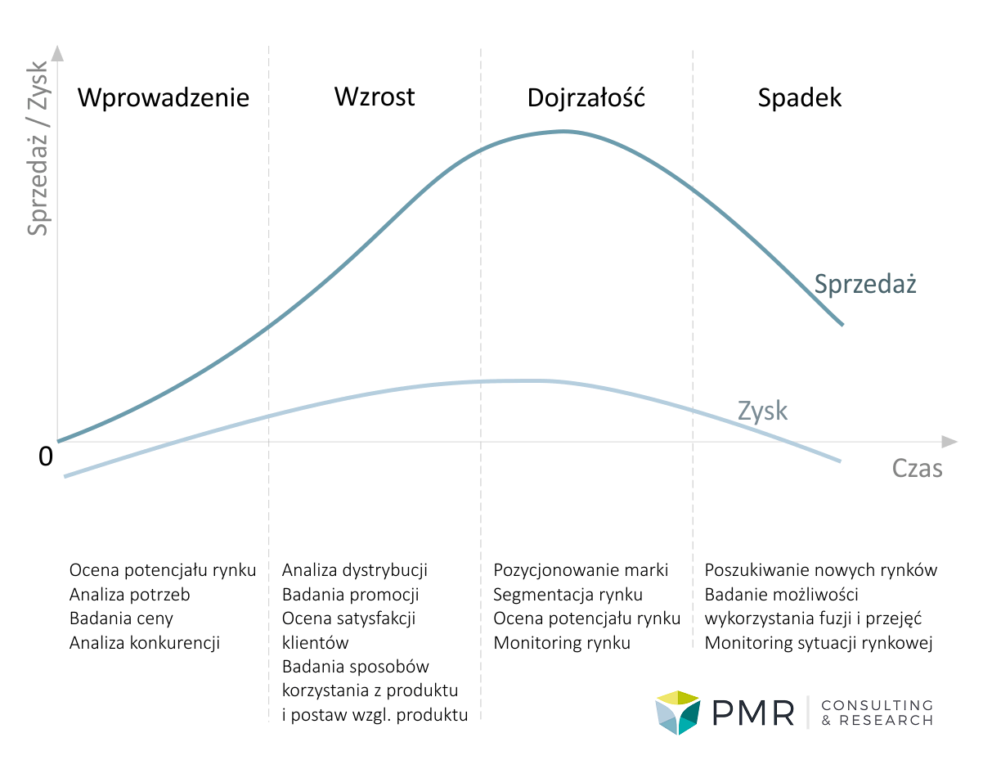

Struktura produktu jest dość złożona (i dynamicznie się zmienia) – produkt składa się z wielu poziomów:
1. Podstawowa korzyść (podstawowy pożytek) – nabywca kupuje produkt celem zaspokojenia pewnych potrzeb, np.: w aptece pacjent kupuje zdrowie (a nie tylko leki – bardziej zależy klientowi na zdrowiu niż na lekach), a u fryzjera poprawia urodę (kupuje urodę lub nadzieję na nią - celem wizyty u fryzjera nie jest wyłącznie obcięcie włosów). Kupując telefon nabywca kupuje łączność i możliwość komunikowania (kupując wiertła do wiertarki tak naprawdę dokonuje się zakupu otworów – podstawowym pożytkiem jest tu otwór, kupując modem klient kupuje tak naprawdę dostęp do informacji i rozrywki. Sprawą wtórną jest posiadanie tych rzeczy i ich fizyczność).
2. Produkt podstawowy – podstawową potrzebę zaspokaja się dzięki nabyciu typowej wersji produktu np. telefonu, telewizora lub wejściu do np. gabinetu fryzjerskiego, w którym wykonuje się usługę (typową wersją w przypadku telefonu komórkowego jest więc aparat składający się z baterii, wyświetlacza, klawiatury i antenki. Antenka może być zewnętrzna lub wewnętrzna ale zawsze jest obecna – tak wygląda podstawowy model – do pewnego stopnia każdy telefon wygląda tak samo).
3. Produkt oczekiwany – planując produkt specjalista ds. marketingu musi rozpoznać oczekiwania nabywców – jest to zbiór cech i warunków jakich oczekują nabywcy produktu; a więc w gabinecie fryzjerskim klienci oczekują czystego wnętrza, czystych narzędzi, kompetentnego fryzjera, odpowiednich kosmetyków. Od telefonów komórkowych oczekuje się małych rozmiarów, odpowiedniej sprawności, wyświetlacza o odpowiedniej wielkości, różnorodności sygnałów przywoławczych i regulacji ich głośności, możliwości wysyłania i odbierania SMS-ów, itp.
4. Produkt ulepszony (rozszerzony) – dodatkowe usługi oferowane przez sprzedającego (dostawa, serwis, gwarancja, za-ładunek, rozładunek, leasing, możliwość kredytowania, raty, szkolenie, doradztwo) – w przypadku telefonu komórkowego będzie to: intuicyjne (łatwe w obsłudze) menu, małe gabaryty, zmienne obudowy, zestaw głośnomówiący, itp. Fryzjer może wzbogacić swoją ofertę o dodatkowe usługi (często uzyskane za darmo lub przy okazji), które wyróżnią ofertę zakładu od oferty konkurencji (np. komputerowe dobieranie fryzury do twarzy, spotkanie ze stylistą, wizażystą).
5. Produkt potencjalny – ulepszenia i wszelkie innowacje jakim podlegać będzie produkt w przyszłości „Produkt ulepszony wskazuje jego formę teraźniejszą, a produkt potencjalny możliwości jego rozwoju w przyszłości”.
Cechy produktu
Do najważniejszych cech zaliczyć możemy: jakość, markę oraz opakowanie.
- jakość - to zbiór cech produktu i stopień spełnienia przez produkt wymagań klientów.
- marka - czyli znak firmowy, to typowy dla danego produktu znak graficzny lub nazwa.
- opakowanie - zabezpiecza towar przed uszkodzeniem w czasie przechowywania i transportu, jest reklamą produktu oraz ułatwia jego użytkowanie.
Cena
to określona w pieniądzu wartość, za jaką można nabyć konkretny produkt lub usługę. Dla kupującego jest informacją o tym, ile musi on zainwestować, aby wejść w posiadanie czegoś. Jest to jeden z podstawowych, kluczowych elementów rynku i jego funkcjonowania. Wpływa istotnie na stopień jego zróżnicowania. Cena pełni funkcje: kosztową, informacyjną
i bodźcową.
Cena produktu wyróżnia się:
- wysokim stopniem elastyczności: aby zmienić cenę produktu, przedsiębiorca nie musi ponieść dodatkowych nakładów, ponadto zmiany te mogą nastąpić natychmiast, bez potrzeby opóźnienia w czasie.
- szybkim wywoływaniem reakcji nabywców: reakcje nabywców na zmianę ceny produktu następują szybko. Natomiast zmiany innych elementów marketingu zazwyczaj potrzebują czasu, zanim wpłyną na decyzje konsumentów.
Dystrybucja
jest procesem obsługi rynku obejmującym wszelkie decyzje i czynności związane z zapewnieniem łączności producenta z finalnymi nabywcami. Pośrednicy marketingowi tworzą kanał marketingowy, zwany również kanałem handlowym lub kanałem dystrybucji. Dystrybucja zapewnia docelowym konsumentom możliwość nabycia pożądanych produktów w odpowiadającym im miejscu, czasie i po akceptowalnej przez nich cenie. Innymi słowy, to sieć przedsiębiorstw (bądź oddziałów), które współpracują ze sobą, w celu zapewnienia fizycznego przesyłu produktu do finalnego odbiorcy. Każda firma musi opracować odpowiednią dla niej strategię dotarcia na rynek.
Rodzaje dystrybucji:
- intensywna – polega na oferowaniu produktu w jak największej liczbie punktów sprzedaży. Dotyczy produktów codziennego użytku, np. pieczywo, nabiał;
- selektywna – występuje gdy określony produkt jest oferowany w ograniczonej liczbie miejsc. Dotyczy towarów do których sprzedaży potrzebne są określone warunki, np. meble;
- wyłączna – ma miejsce gdy na określonym terytorium sprzedaż jest prowadzona tylko przez jednego sprzedawcę, stosowana jest ona do tych produktów które są rzadko nabywane przez klientów, np. samochody.
Promocja
promocja to zespół działań i środków, za pomocą których przedsiębiorstwo przekazuje na rynek informacje charakteryzujące produkt i/lub firmę, kształtuje potrzeby nabywców oraz pobudza, ukierunkowuje i zmniejsza elastyczność popytu. Przedsiębiorstwo komunikuje się z rynkiem w celu wywołania zamierzonych reakcji ze strony kupujących, z kolei nabywcy porozumiewają się z przedsiębiorstwem poprzez akceptację lub negację jego polityki marketingowej”.
Promocja w dzisiejszych organizacjach jest koniecznym warunkiem współczesnego marketingu. Dzisiaj wyprodukowanie dobrego produktu, w atrakcyjnej cenie i dostępnego dla docelowych nabywców już nie wystarczą.
Elementami promocji są:
- promocja sprzedaży - działania firmy będące tłem dla sprzedaży towarów, np.: promocje cenowe, próbki, konkursy, gratisowe produkty, przedłużona gwarancja
- public relations - to różnego rodzaju czynności mające na celu komunikowanie się z otoczeniem wewnętrznym i zewnętrznym firmy: gazetki firmowe i fora dyskusyjne dla pracowników, konferencje prasowe, targi, sponsoring, artykuły prasowe
- sprzedaż osobista - polega na osobistej prezentacji przez sprzedającego oferowanego produktu, w celu jego sprzedania np. firmy Avon, Oriflame, Zepter
- reklama - polega na odpłatnej, bezosobowej formie prezentacji produktów skierowanych do szerokiego grona klientów. Może przybrać formę bilboardów, plakatów, ulotek, telewizyjnych i radiowych spotów reklamowych.
Podział reklamy ze względu na funkcje:
- informacyjna – ma na celu powiadomienie konsumenta o pojawieniu się nowego produktu, wprowadzonych ulepszeniach i innowacjach, a także pomoc w zidentyfikowaniu konkretnych jego cech,
- nakłaniająca – jej celem jest przekonanie klienta, że wybór reklamowanego produktu jest naj-lepszym rozwiązaniem, dużo korzystniejszym niż oferta konkurencji,
- przypominająca – realizowana jest dzięki ciągłemu powtarzaniu komunikatu reklamowego, ma to na celu podtrzymywanie zainteresowania klienta oraz zatrzymanie w jego świadomości najważniejszych cech produktu lub usługi, hasła reklamowego, nazwy marki lub producenta

- wzmacniająca – ma za zadanie utwierdzić klientów w przekonaniu, że wybierając konkretny pro-dukt, podjęli bardzo dobrą decyzję
Reasumując:
Celem całości działań marketingowych jest zwiększenie sprzedaży oferty marki, co w efekcie prowadzi do maksymalizacji zysku firmy.

Zadanie domowe - Jakie są cele i zadania działu marketingu w przedsiębiorstwie (omów na przykładzie dowolnie wybranego przedsiębiorstwa). Termin - 23.04.2020.

